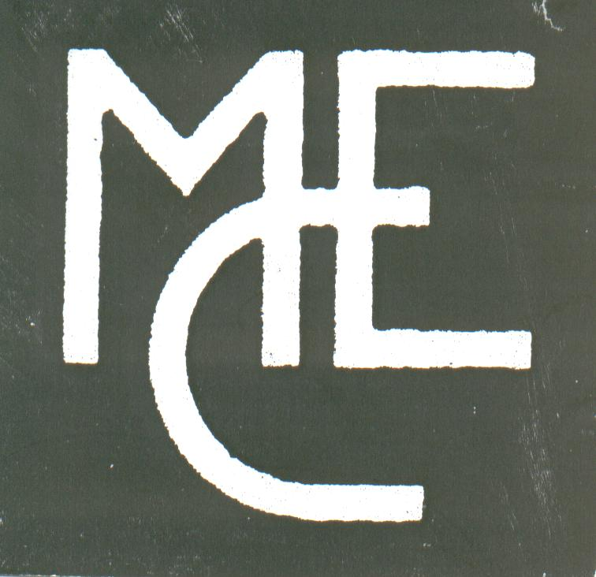
Movimento
Cooperazione
Educativa
www.mce-fimem.it
Via dei Sabelli, 119- 00185 ROMA
Tel 06.4457228- mceroma@tin.it
cooperazione.educativa@virgilio.it
bibliomce@virgilio.it
News LETTER
AUTUNNO 0ttobre 2008

SCUOLA SOTTO SCACCO
Si è svolto a Roma, domenica 14 settembre 2008 il coordinamento nazionale Mce. Vi hanno partecipato i delegati di molti gruppi cooperativi: territoriali, progetti nazionali, Redazioni..
La gran parte del dibattito si è soffermata sulla situazione scolastica : in seguito al decreto Gelmini molte realtà locali si sono spontaneamente mosse per protestare contro il ritorno di una scuola ridotta, unica, selettiva e autoritaria. I documenti divulgati in questi mesi illustrano i principali punti del dissenso del Mce:
- la riduzione del tempo scuola e del tempo pieno
- la fine delle compresenze e del team insegnante
- il ritorno alla valutazione sommativi in decimi
- il libro di testo fisso per 5 o sei anni
- la chiusura delle piccole scuole
E in prospettiva la chiamata diretta degli insegnanti da parte del dirigente scolastico. Da ultimo, ciò che maggiormente ci ha indignato è stata la mozione che istituisce classi “differenziate” per alunni stranieri, segno di una deriva razzista (basti pensare all’episodio delle impronte digitali ai bambini Rom accaduto a giugno). Nella scuola, e nel Mce, operano accanto agli insegnanti, educatori, i mediatori culturali: è il segno di un percorso formativo che deve essere sempre più multiculturale. E su questi temi annunciamo l’iscrizione del MCE al Registro UNAR – albo delle associazioni che lottano contro la discriminazione. Inoltre sono stati avviati contatti per una iniziativa con l’ARCI: un convegno dal titolo InControCorrente si terrà a Roma il 16-17 gennaio 2008 (info, prossimamente nel sito e nella rivista).
La scuola del Miur risponde a un disegno che è il frutto di un pensiero unico economico, strizza l’occhio a stereotipi culturali nostalgici e razzisti, e risponde ad un’idea (illusoria) di semplificazione dei problemi complessi, qual’è l’educazione. Un disegno che tende a ridurre la scuola a servizio individuale a domanda, l’istruzione un optional, il tempo della scuola dell’infanzia una forma di aiuto assistenziale alle famiglie.
Ora è il momento di partecipare, in ogni forma, alla mobilitazione che si sta producendo nel Paese tesa al ritiro dei provvedimenti: molte scuole si stanno mobilitando, e il Mce è spesso invitato da sindacati e partiti alle assemblee e manifestazioni; rimane in contatto con le altre associazioni e con la VII Commissione di Camera e Senato per presentare, quantomeno, le ragioni del dissenso di insegnanti impegnati nel rinnovamento, vero, della scuola. Per questi motivi il MCE ha scelto di ribadire nei temi della LVII assemblea la scuola come istituzione, nazionale e costituzionale; la classe come laboratorio sociale di inter-azione e integrazione; l’attività educativa come strumento di costruzione ed elaborazione di conoscenza e cittadinanza.
La vita associativa
Numerosissime sono le iniziative contrarie alla politica scolastica del governo, tuttavia il Mce ha necessità di saldare ad esse le proprie proposte, in positivo, sul cambiamento della scuola: formazione per i docenti; scuola aperta a tutti, apprendimento attraverso laboratori e pratiche didattiche attive; alternativa ai libri di testo; valutazione formativa…Per questo una parte dell’ assemblea stessa, sarà dedicata alla valorizzazione del progetto pedagogico del Mce: un progetto di scuola basato sull’educazione ai diritti e alla responsabilità . Un quadro sintetico delle attività svolte dal Mce nel 2008 sarà divulgato, tuttavia contiamo che ogni gruppo faccia pervenire in tempo utile i propri programmi annuali per poter dare diffusione del Calendario 2009, attraverso inserto sulla rivista.
Analizzando di dati associativi risulta che molte sono state le iniziative, mentre sono risultati in calo gli associati 2008; infine gli abbonamenti alla rivista mantengono un trend stabile . Il dibattito sulle motivazioni di questo andamento, affrontato insieme, evidenzia le modalità attraverso le quali ciascun gruppo sente il legame con il Mce: a. Associazione professionale, accreditata e capace di produrre proposte e progetti per la scuola, materiali e pratiche per la formazione degli insegnanti;
- Movimento: arcipelago di gruppi che legge la realtà in mutamento producendo sintesi politico-culturali capaci di orientare le energie da impiegare nella istituzione scolastica in direzione dei bisogni sociali emergenti.
- Gruppo di ricerca e sperimentazione e didattica; c’è chi chiede al Mce momenti interni di studio, di ricerca-azione sui temi dei saperi e dei metodi dell’apprendimento cooperativo.
In questi mesi di contrasto ai cambiamenti che si tenta di imporre alla scuola le tre facce si sono dimostrate compresenti ed utili a rendere l’immagine del Mce attuale e comunicativa. Con questo spirito stiamo partecipando a manifestazioni e ad assemblee, ci facciamo promotori di appelli e iniziative, cercando di portare l’identità e la competenza del Mce, alla ricerca di un nuovo radicamento nelle scuole e nei territori sociali, capace di coniugare cultura e politica scolastica; didattica e relazione educativa; per una scuola inclusiva, aperta, laica e di qualità .
Tuttavia non ci nascondiamo che il tema di oggi è imparare a rinnovare le nostre parole d’ordine e le nostre proposte (ed anche le persone impegnate), senza esaurire l’attività del Mce in una sola direzione. Il segreto della longevità del Mce forse sta nella capacità di avere un occhio educativo sulle cose, così da saper tenere insieme insegnanti di vari gradi di scuola, di vari ambiti disciplinari, impegno pedagogico, sociale e politico-culturale, ricerca e didattica, relazione educativa.
Editoria
In questi medi la segreteria e le redazioni hanno contattato le case editrici per il rinnovo dei contratti. Con le edizioni Junior si è già firmato un nuovo contratto per i Quaderni Mce con una nuova collana; con le Edizioni Erickson c’è stato un incontro che porterà a fine anno al rinnovo del contratto per la rivista Cooperazione Educativa Nel corso di un incontro editoriale a Firenze si è deciso di investire sulla comunicazione e sulla interattività del nostro sito. A dare nuovo slancio al sito web è stata la ristrutturazione curata da P. Cusinato, in accordo con la segreteria. E nel momento in cui è iniziata la protesta contro il decreto Gelmini, il sito Mce si è dimostrato uno strumento comunicativo agile e pronto.
Nuova Sede e Centro documentazione
La nuova sede di via dei Sabelli è stata ristrutturata, e pur nel suo spazio ridotto è attiva e permette ai gruppi nazionali e romani di continuare a svolgere la loro attività. In questi mesi la segreteria sta tentando di contenere le spese di gestione e rilanciare l’attività e la funzionalità della sede nazionale. I risultati raggiunti dalla sottoscrizione a sostegno del nostro Centro di Documentazione ha superato, anche quest’anno la soglia di 5000 €, segno di un’attenzione straordinaria degli insegnanti del Mce alla memoria e alla storia della educazione in Italia. A rendere visibile la produzione del Mce, all’Assemblea sarà presentato il CD-Rom che contiene il lavoro di catalogazione fatto da A. Tagliaferri. Verrà presentato alla Biblioteca dell’Istituto Sordi Roma, il 12 novembre nell’ambito della presentazione del libro Archimede viene in città, a cura di A. Alberti. Successivamente posto in rete nel nostro sito, diverrà uno strumento per favorire l’accesso, aiutare le ricerche, e diventerà una carta di presentazione del Mce.

